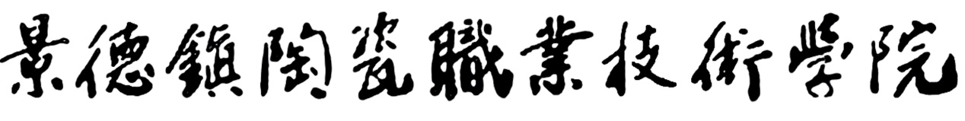 2025年6月12日

**应聘人员报名表**

|  |  |  |  |  |  |  |
| --- | --- | --- | --- | --- | --- | --- |
| 姓名 |  | 性别 |  | 民族 |  | 照片 |
| 曾用名 |  | 出生年月 | |  | |
| 籍贯 |  | 身份证号码 | |  | |
| 学历 |  | 专业 |  | 政治面貌  （入党时间） |  |
| 学位 |  | 健康状况 | |  | 婚否 |  |
| 毕业院校 |  | | | 职称 |  | |
| 家庭住址 |  | | | | 联系电话 |  |
| 主修课程 |  | | | | | |
| 个人技能  兴趣爱好 |  | | | | | |
| 个人简历  （含学习、工作经历，家庭成员情况） |  | | | | | |

备注：照片处请插入本人正面免冠照。